USO DE WEBINAR COMO ATIVIDADE DE EXTENSÃO E APRENDIZAGEM NO ENSINO REMOTO EMERGENCIAL
Joyce Kelly Ferreira Barreto¹ (PET), Paulo Sergio Alves da Silva² (PET), Tamires Ester Peixoto Bravo³ (PET), Ivano Alessandro Devilla⁴ (PQ)
Universidade Estadual de Goiás – Campus de Ciências Exatas e Tecnológicas, Anápolis–GO.
¹Graduanda em Engenharia Agrícola, UEG – Campus Central, Bolsista do Grupo PET – ENG.AGRI@UEG, barretofjoyce@gmail.com.
²Graduando em Engenharia Agrícola, UEG – Campus Central, paulosmbi@gmail.com
³Graduanda em Engenharia Agrícola, UEG – Campus Central, tamiresbravo2015@gmail.com
⁴Profº. Dr. em Engenharia Agrícola, UEG – Campus Central, Tutor do Grupo PET – ENG.AGRI@UEG.

Resumo: Dentre as diversas formas de contribuir para a aprendizagem acadêmica, o webinar se constitui de um instrumento importante no processo de ampliação de conhecimentos dos acadêmicos. O objetivo central deste artigo foi mostrar como foi realizada a avaliação do 3º Webinar Circuito Agro: “Irrigação na Agricultura” realizado pelo grupo PET ENG.AGRI@UEG, do curso de Engenharia Agrícola da Universidade Estadual de Goiás Campus Central Henrique Santillo. Para alcançar este objetivo, propôs-se aos participantes que respondessem pelo menos 2 de um total de 3 formulários disponibilizados no Google Forms. A análise deste questionário mostrou que o 3º webinar superou as expectativas dos participantes e que esta forma de evento pode auxiliar de forma efetiva na aprendizagem dos acadêmicos. O webinar sobre a irrigação na agricultura mostrou-se eficiente neste momento de pandemia em que a segurança deve ser prioridade dos alunos.

Palavras-chave: Avaliação de evento, Irrigação na Agricultura, Palestras.
Introdução

As mudanças frenéticas na educação foram ainda mais aceleradas no contexto da pandemia do Covid-19, se as tecnologias digitais já ganhavam destaque na área da Educação nos últimos anos, em 2020 esse destaque se consolidou, fazendo-se presente. Neste contexto, as tecnologias digitais tornaram-se fundamentais para que o processo de ensino e aprendizagem continuasse a ser realizado de uma forma significativa e efetiva para todos os envolvidos (FARIAS, 2019). Assim o grupo pet se tornou fundamental para a motivação dos acadêmicos de Engenharia Agrícola, por meio de interações virtuais e a realização de palestras virtuais, organizando lives, simpósios, minicursos, até que se idealiza o Webinar Circuito Agro. O Webinar tem o propósito de discutir sobre temas emergentes do agronegócio, e chegou em sua terceira edição com o tema “Irrigação na Agricultura”.
A utilização da irrigação no Brasil começou muito tarde em relação aos demais países. Hoje a área irrigada no território brasileiro cresce cada vez mais, pois facilita a agricultura em regiões com poucas chuvas, como no Nordeste, onde o cultivo só e possível com o uso da irrigação. Os métodos mais usados no Brasil são a irrigação por superfície, aspersão e localizada. Cada método tem a sua finalidade na aplicação de água e seus próprios sistema de montagem de equipamentos e manutenção; o que influencia na escolha do método na hora de instalação e nas necessitas características hídricas do cultivo (BOSO, 2017).
O setor agrícola é o maior consumidor de água. A nível mundial, a agricultura consome cerca de 69% de toda a água derivada das fontes (rios, lagos e aquíferos subterrâneos) e os outros 31% são consumidos pelas indústrias e uso doméstico (Christofidis, 1997). Sendo este, portanto, o elemento essencial ao desenvolvimento agrícola. Sem o controle e a administração adequados e confiáveis, não será possível uma agricultura sustentável. No Brasil, quase metade da água consumida destina se a agricultura irrigada (Cardoso et al., 1998).
De acordo com Ramos (2012), monitorar e quantificar periodicamente o consumo de água pelas plantas, são ações primordiais que consistem na técnica de manejo de irrigação, agregando o benefício da economia de água e energia. Tais ações permitem um melhor aproveitamento dos recursos hídricos, preservação do meio ambiente, diminuição de conflitos de uso de água bem como o aumento da produtividade e da renda do produtor.
Tendo em vista que o ensino remoto contribuiu significativamente para palestras virtuais com a participação e interação de palestrantes e estudantes de outras cidades e estados, sem a necessidade de locomoção; e a crescente área irrigada no país, este trabalho objetivou apresentar a avaliação do 3º Webinar Circuito Agro: “Irrigação na Agricultura” e sua contribuição para o conhecimento dos participantes inscritos no evento.

Material e Métodos

O 3° Webinar: Circuito Agro com o tema “Irrigação na Agricultura” faz parte do planejamento de eventos de 2021 do grupo PET ENG.AGRI@UEG. A organização do evento se iniciou no mês de junho de 2021, por meio de discussões entre os integrantes do grupo, que decidiram pela realização do evento e escolheram o tema, devido a sua importância, principalmente na época de estiagem no país. Após isso, foram selecionadas 3 datas para a realização do 3° Webinar; e enviado os convites para as três palestrantes. O evento buscou trazer pesquisadores e profissionais técnicos da área, objetivando expor conteúdos e ideias inovadoras para agregar ao conhecimento dos participantes inscritos.
Também nas reuniões, foram decididas as plataformas a serem utilizadas para a organização, inscrições, divulgação e transmissão do evento. Logo as plataformas Youtube e StreamYard foram utilizadas para a transmissão do 3º Webinar, as inscrições e emissões de certificados foram realizadas por meio da plataforma Even3, para a parte de divulgação, organização e comunicação utilizou-se o WhatsApp, e-mail, Instagram e Facebook. Para controle de presença e satisfação utilizou-se o Google Forms.
O período de inscrições foi de 9 até o dia 18 de agosto de 2021, e foram divididas em dois tipos de público; “Estudantes de Graduação” e “Público Geral”. Na realização da inscrição foi aplicado um questionário com os seguintes itens: Nome, CPF, E-mail, Gênero, Cidade, Estado, Instituição de Ensino (Estudantes de Graduação), Formação Acadêmica (Público Geral) e um Termo de Compromisso.
De acordo com o cronograma as palestras ministradas nas seguintes datas: 19/08 - "Panorama Geral dos Desafios da Agricultura Irrigada no Brasil" Com o Prof. Pós- Dr. Fábio Ponciano de Deus - Universidade Federal de Lavras – UFA; 26/08 - " Tecnologia na Irrigação" Com a M.sc. Pâmella de Carvalho Melo; 02/09- "Como as bactérias podem ajudar plantas em estresse hídrico?". Com a Prof.ª Drª Priscila Jane Romano Gonçalves Selari. – IF Goiano. Entretanto, a pedido da palestrante, a palestra do dia 26/08 foi adiada para o dia 16/09. A Figura 1, representa a arte de divulgação do evento disponibilizada pela equipe de marketing de acordo com o cronograma inicial.
FIGURA 1. Divulgação do III WEBINAR Circuito Agro

Nos respectivos dias das palestras foram disponibilizados um link da plataforma StremYard para que as palestrantes acessassem; enquanto a palestra foi transmitida via YouTube pelo canal Pet Engenharia Agrícola – UEG. O 3° Webinar proporcionou certificado aos participantes, em que, confirmaram a presença preenchendo no mínimo 2 dos três formulários do Google Forms, que foram disponibilizados no decorrer das palestras. Por meio do formulário foram coletadas as seguintes informações: o nível de satisfação com o tema variando entre 1 e 5, em que 1 é muito insatisfeito e 5 muito satisfeito; Nível de satisfação com a palestrante variando da mesma forma; se o tempo da palestra foi adequado, em que o participante responderia “sim” ou “não”, se a expectativa do participante foi alcançada, menosprezada ou ultrapassada, além de sugestões para os próximos eventos.

Resultados e Discussão

O 3º Webinar Circuito Agro: “Irrigação na Agricultura” contou com 127 inscritos no geral na plataforma Even3, sendo desses 106 estudantes de graduação e 17 público geral. Entretanto nos formulários de controle de presença, obteve-se em média 70 respostas no decorrer das palestras. Ao todo foram disponibilizados 3 formulários no Google Forms, um para cada dia de palestra e os participantes preencheram pelo menos 2 durante a realização do evento.
Em relação a satisfação com o tema “Irrigação na agricultura”, Figura 1,; em uma média de 70 participantes, 62 responderam que estavam muito satisfeitos, ou seja, 88,6% dos participantes que responderam o formulário, 7 (10%) destes se mostram satisfeitos, e 1 (1,4%) avaliou como regular. Esses resultados expressam que assuntos debatidos foram condizentes com o tema escolhido e proveitoso para a atualidade.

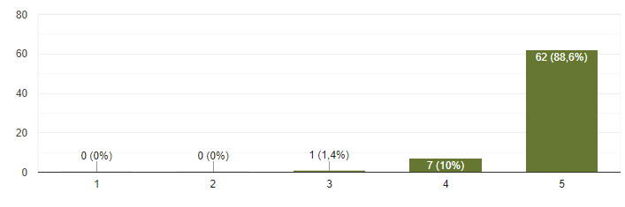

Figura 1- Nível de satisfação com o tema do 3º Webinar Circuito Agro: “Irrigação na Agricultura”. Número de respostas: 70 respostas.

Sobre o nível de satisfação com a palestrante, 56 participantes responderam que ficaram muito satisfeitos, ou seja, 80%, evidenciando que a escolha dos palestrantes foi adequada e contribuiu para que os participantes ficassem satisfeitos com o evento, conforme apresentado no Figura 2.

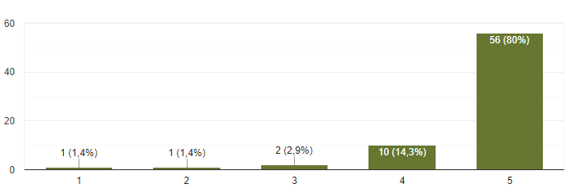
Figura 2 – Nível de satisfação em relação a escolha dos palestrantes, em escala se 1 a 5, sendo 1 “nada satisfeito” e 5 “muito satisfeito”. 70 respostas.

Em relação ao tempo da palestra, 100% dos 70 participantes, que responderam ao questionário, avaliaram que o tempo foi adequado. Tendo em vista as limitações do Webinar, pois muitos participantes têm dificuldades de acesso à internet ou de manuseio dos equipamentos tecnológicos, o tempo distribuído para as palestras foi de extrema importância para o sucesso do evento, conforme evidenciado no Figura 3.

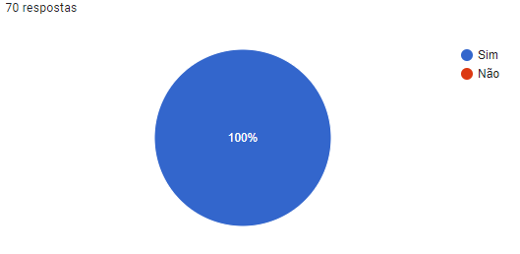

Figura 3 - O tempo de palestra foi adequado, segundo os participantes?

Observando, a avaliação sobre as expectativas dos participantes em relação ao evento, a Figura 4 apontou que 70% dos participantes tiveram suas expectativas ultrapassadas, também foi possível constatar que 28,6 dos participantes tiveram suas expectativas alcançadas e apenas 1 participante (1,4%) se mostrou insatisfeito com o evento. Logo é possível notar que, de um modo geral, o formato do Webinar contribuiu para que os participantes ficassem satisfeitos com as palestras, garantindo conhecimento, experiência acadêmica e ganho para sua vida profissional, tendo suas expectativas ultrapassadas sobre ele.

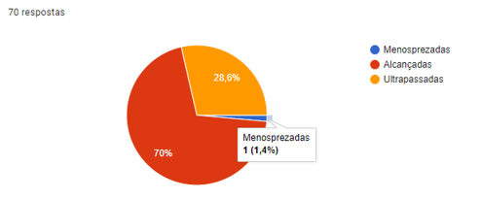
Figura 4 – Avaliação dos participantes em relação a suas expectativas sobre o 3º Webinar Circuito Agro: “Irrigação na Agricultura”.

Considerações Finais

A partir dos formulários disponibilizados para os participantes do 3º Webinar Circuito Agro: “Irrigação na Agricultura” ficou evidente que o evento superou as expectativas dos participantes em relação ao tema proposto nas palestras, aos palestrantes, ao tempo das palestras e o formato do evento.
O formato do evento evidenciou que em tempos de pandemia e Ensino Remoto Emergencial, o webinar configurou-se como um importante instrumento no processo de ampliação do conhecimento dos alunos, agregando segurança e os motivando para maior participação.

Agradecimentos

Agradecemos a todos os organizadores do 3º webinar, à coordenação do Curso de Engenharia Agrícola, ao professor Dr. Ivano Alessandro Devilla e a todos os participantes que prestigiaram o evento realizado peloPET ENG.AGRI@UEG.
Agradecemos, também, ao Ministério da Educação e Cultura (MEC) pela disponibilização das bolsas do Programa de Educação Tutorial (PET).

Referências

BOSO; A. C. M.; DOS SANTOS, M. R. S.; GABRIEL, C. P. C. Métodos de irrigação utilizadas na agricultura brasileiro e nos demais continentes. Periódico Eletrônico Fórum Ambiental da Alta Paulista, v. 13, n. 4, 2017.
CARDOSO, H.E.A.; MANTOVANI, E.C.; COSTA, L.C. As águas da agricultura. Agroanalysis. Instituto Brasileiro de Economia/Centro de Estudos Agrícolas. Rio de Janeiro. 1998. p.27-28.
CHRISTOFIDIS, D.; et.al. Água e a crise alimentar. Disponível em: .www.iica.org.br/Aguatrab/Demetrios%20Christofidis/P2TB01.htm. 1997.14p. Acesso: 10/10/2021.
FARIAS, G. B. DE L. DE; RODRIGUES, R. S.; CARDOSO, S. R. P. A extensão acadêmica como ferramenta para aprendizagem no ensino superior. HOLOS, Natal, Ano 35, v.02, e9133, 2019.
RAMOS, Telton Pedro Anselmo et al. Ictiofauna de Água doce da bacia do rio Parnaíba. 2012.

